Наша жизнь-калейдоскоп состоит из осколков-событий. Мы запоминаем лишь некоторые из них, какие-то стираются из памяти со временем, но если задуматься, можно вспомнить в разные периоды своей жизни такие маленькие истории, которые заставляли нас поверить в чудо и добро, и от этого становилось тепло и уютно в душе. Вот и в нашей школе произошли запоминающиеся события.
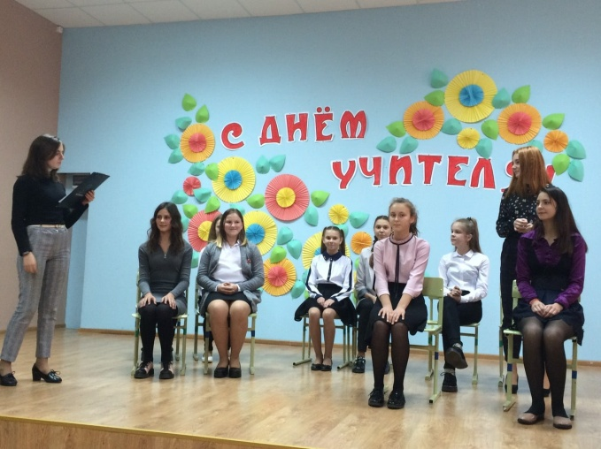
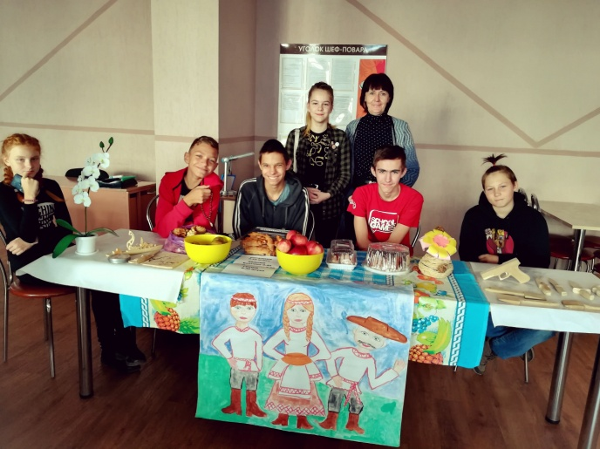
7 октября в школе состоялся День Учителя. Дети дарили своим учителям подарки. Этот праздник позволил учителям расслабиться, и отдохнуть на день от школьных хлопот. А также праздник позволил детям 9-11 классов побыть в роли учителя. После дня самоуправления педагоги переместились в школьное кафе "Большая перемена", где учащиеся подготовили праздничный концерт. Мероприятие доставило удовольствие не только учителям и гостям, но и тем, кто выступал на сцене, глаза детей светились от счастья!
19 октября в школе прошла осенняя ярмарка «Здравствуй, ярмарка весёлая!». Дети готовили сладости, а также делали красивые открытки и украшения. Конечно же, такая ярмарка не состоялась бы без наших дорогих мам и бабушек, без их золотых рук. Огромная доля успеха была заключена в их мастерстве и выдумке. Не остались в стороне и папы. Некоторые из них рекламировали товар, помогали продавать и отсчитывать сдачу, а также подсчитать вырученные деньги.
Теперь мы октябрята. Малыши 2-го класса 30 октября вступили в ряды октябрят. Торжество проходило в актовом зале школы. Ребята с большим интересом "путешествовали по станциям", отвечали на все вопросы и задания, которые подготовили пионеры. Познакомились с "Легендой об октябрёнке" и выучили правила октябрят. В завершения праздника ученики торжественно произнесли клятву ОКТЯБРЁНКА, обещая быть честными, справедливыми, прилежными ребятами, любящими свою Родину.
Юный журналист – Залуцкая Дарья.

